院 系 数据科学与计算机学院 学 号 16337341 姓 名 朱志儒
【实验题目】HTML&CSS实验(5)
【实验目的】学习颜色、字体、文本格式化和盒模型的样式定义。
【调试工具】浏览器和编辑器。可选编辑方式：
(1) 本地调试：记事本
(2) 在线调试：http://172.18.187.9:8080/lab/html5/
(3) 也可以采用Visual Studio或Dreamweaver等具有网页编辑功能的软件打开页面（在教学网站的软件下载处可以下载）。

【实验内容】
1、HSL颜色实验。利用http://172.18.187.9:8080/lab/html5/colorHSL.html滑动hue得到颜色相似的圆形，然后调整saturation、lightness、alpha后，截取圆形并填上hsla值和RGB值(大概就可以了)：
 | 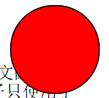 | 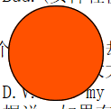 | 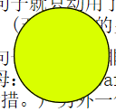 | 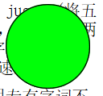 | 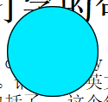 | 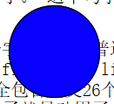 | 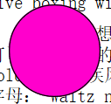 | 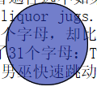 | 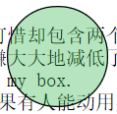
截取圆形图 | 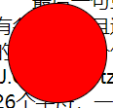 | 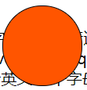 | 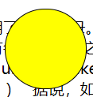 | 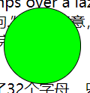 | 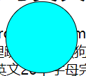 | 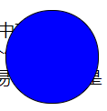 | 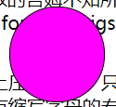 | 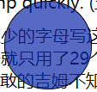 | 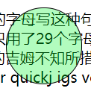
hue值 | 0 | 20 | 60 | 120 | 180 | 240 | 300 | 230 | 130
saturation值 | 100 | 100 | 100 | 100 | 100 | 100 | 100 | 85 | 100
lightness值 | 50 | 50 | 50 | 50 | 50 | 50 | 50 | 36 | 48
alpha值 | 1 | 1 | 1 | 1 | 1 | 1 | 1 | 0.7 | 0.3
R值 | 255 | 255 | 255 | 0 | 0 | 0 | 255 | 14 | 0
G值 | 0 | 85 | 255 | 255 | 255 | 0 | 0 | 40 | 245
B值 | 0 | 0 | 0 | 0 | 255 | 255 | 255 | 170 | 41
说明hue的取值特点(你是如何选取hue的)：hue表示色相，取值范围为0到360，颜色依次为红橙黄绿青蓝紫，其中0-红，20-橙，60-黄，120-绿，180-青，240-蓝，300-紫，360-红。

2、(circle.html)分别采用径向渐变、线性渐变、半透明双重阴影实现下面三个类似的圆形：
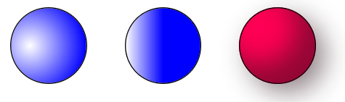
截屏：
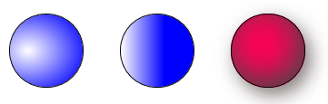
样式：
<style>
div {
border: solid 1px black;
width: 80px;
height: 80px;
float:left;
margin:20px;
border-radius: 40px;
}
#test1 {
background-image: radial-gradient(100px 80px at 20px 40px, white, blue 70%)
}
#test2 {
background-image: linear-gradient(to right, white 0, blue 60%)
}
#test3 {
background-color: hsla(340,100%,50%,1);
box-shadow: 6px 8px 30px #837979, inset -6px -8px 50px #494545;
}
</style>

3、通过设置样式实现类似下图的网页（paragraph.html）：
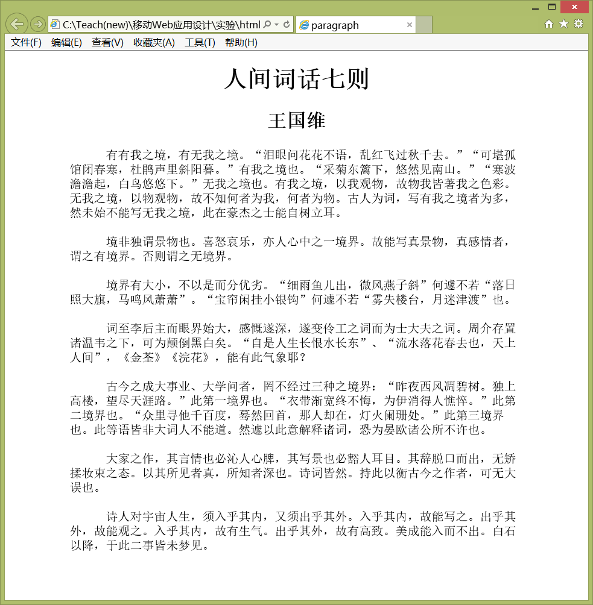
完成后保存网页（paragraph.html）并截屏：
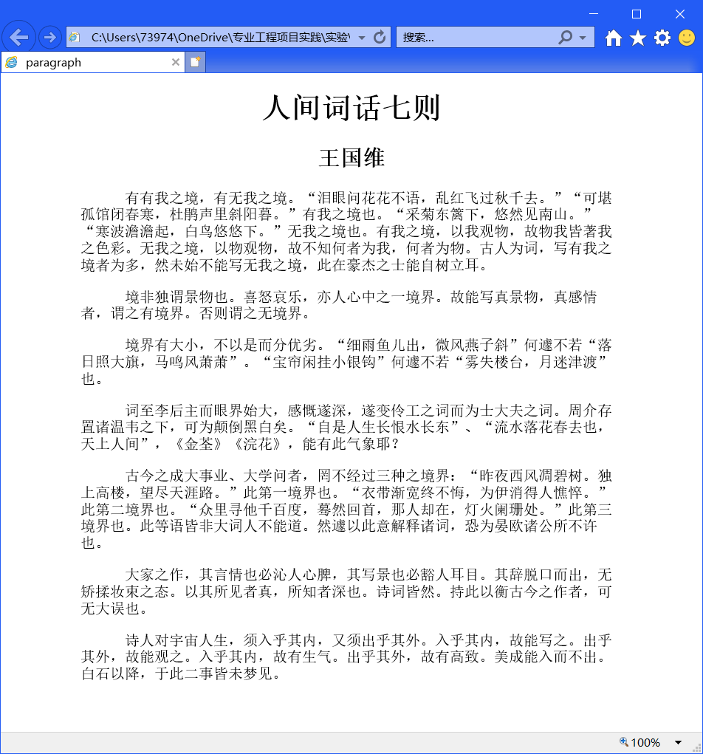
样式：
<style>
html {
font-size: 20px;
}
div {
margin: auto;
padding: 0 100px 0 100px;
}
h1, h2 {
text-align: center;
}
p {
text-indent: 3em;
}
</style>

4、用white-space实现类似下图的页面（white-space.html）：
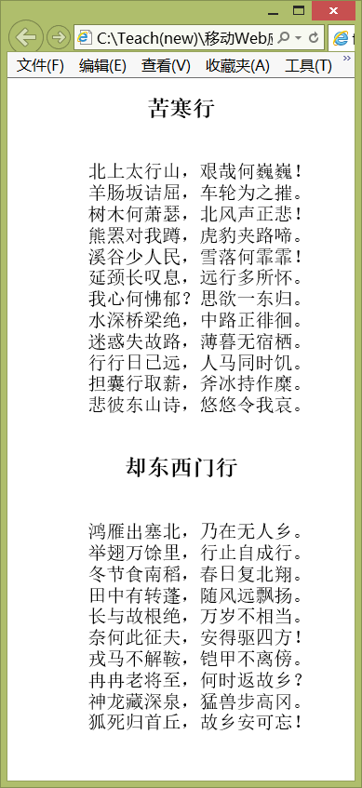

完成后保存网页（white-space.html）并截屏：
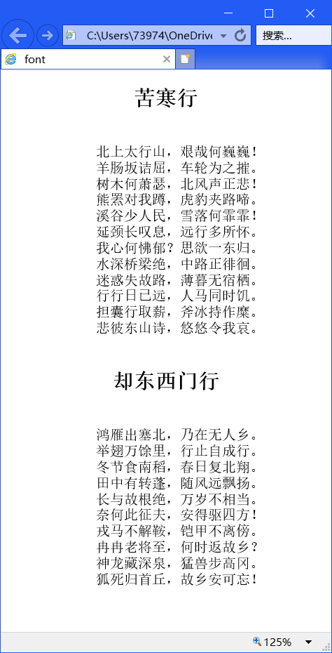
样式：
<style>
h1, p {text-align: center}
p {white-space: pre;}
</style>

5、用盒模型实现类似下图的页面（box.html）：
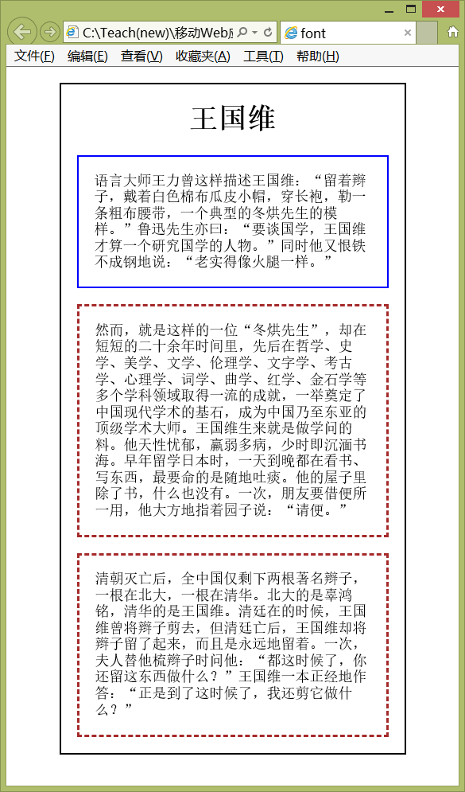
完成后保存网页（box.html）并截屏：
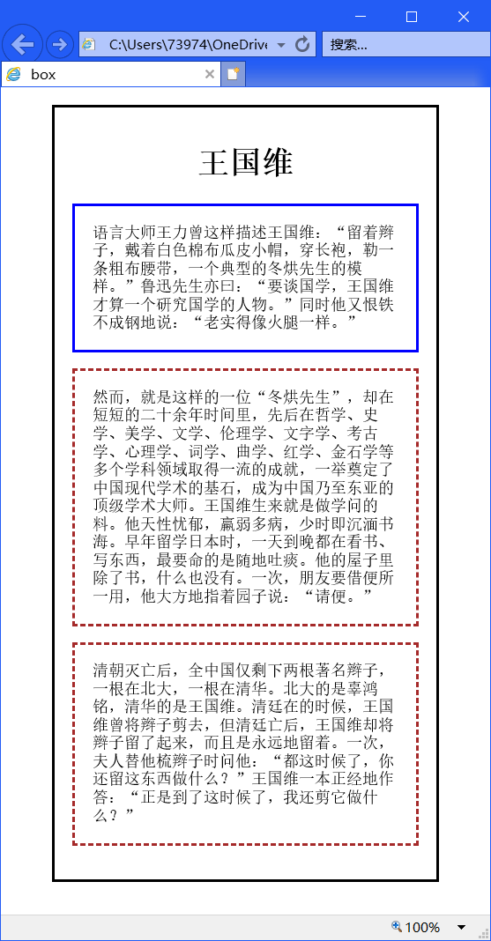
样式：
<style>
html { font-size: 18px; }
div {
border: solid black;
padding: 20px;
margin: 20px 50px 20px 50px;
}
h1 {
text-align: center
}
p {
padding: 20px
}
h1+p {
border: solid blue
}
h1+p~p {
border: dashed brown
}
</style>

6、通过设置样式类似下图的网页（font.html）。可以采用ms-word的字体（下拉字体项后可以看到字体的样子）对比选出类似的字体，没有相应字体，可用其它字体代替。获取颜色分量的方法：
方法1 、用QQ剪贴可以取到屏幕某一点的颜色。
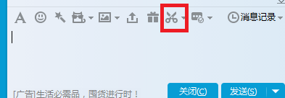
方法2、用微软画图(mspaint)（要把图剪贴到窗口内）的拾取笔
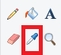
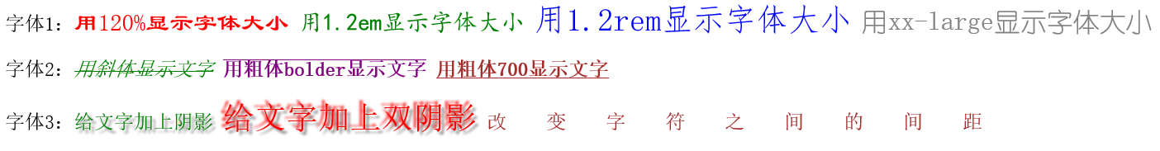
完成后保存网页（font.html）并截屏（颜色差不多就可以了，字体可以用word或PPT来看）：
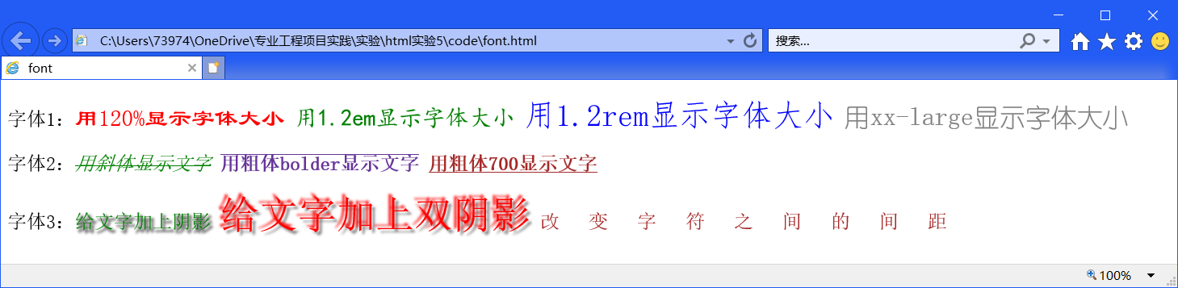
样式：
p#test1 span:nth-of-type(1){
color: red;
font-size: 120%;
font-family: LiSu;
}
p#test1 span:nth-of-type(2) {
color: green;
font-size: 1.2em;
font-family: KaiTi;
}
p#test1 span:nth-of-type(3) {
color: blue;
font-size: 1.2rem;
font-family: FangSong;
}
p#test1 span:nth-of-type(4) {
color: gray;
font-size: xx-large;
font-family: YouYuan;
}
p#test2 span:nth-of-type(1) {
color: green;
font-style: italic;
text-decoration: line-through;
}
p#test2 span:nth-of-type(2) {
color: rebeccapurple;
font-weight: bolder;
text-decoration: overline;
}
p#test2 span:nth-of-type(3) {
color: brown;
font-weight: 700;
text-decoration: underline;
}
p#test3 span:nth-of-type(1) {
color: green;
text-shadow: 3px 3px 3px 2px gray;
}
p#test3 span:nth-of-type(2) {
color: red;
font-size: 2em;
text-shadow: -4px -4px 3px red, 4px 4px 3px gray;
}
p#test3 span:nth-of-type(3) {
color: brown;
letter-spacing: 1.5em;
}

7、把hide.html中的p元素(id=test)分别加上display:none、visibility:hidden后，用浏览器运行并分别保存网页（hide1.html，hide2.html）和截屏。
（hide1.html）截屏：
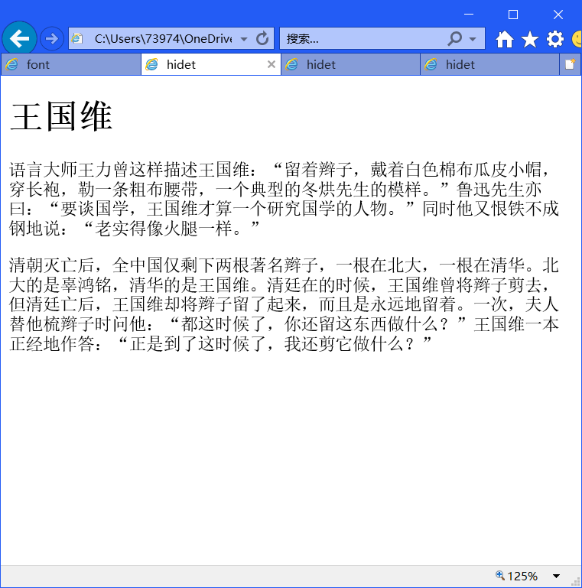
（hide2.html）截屏：
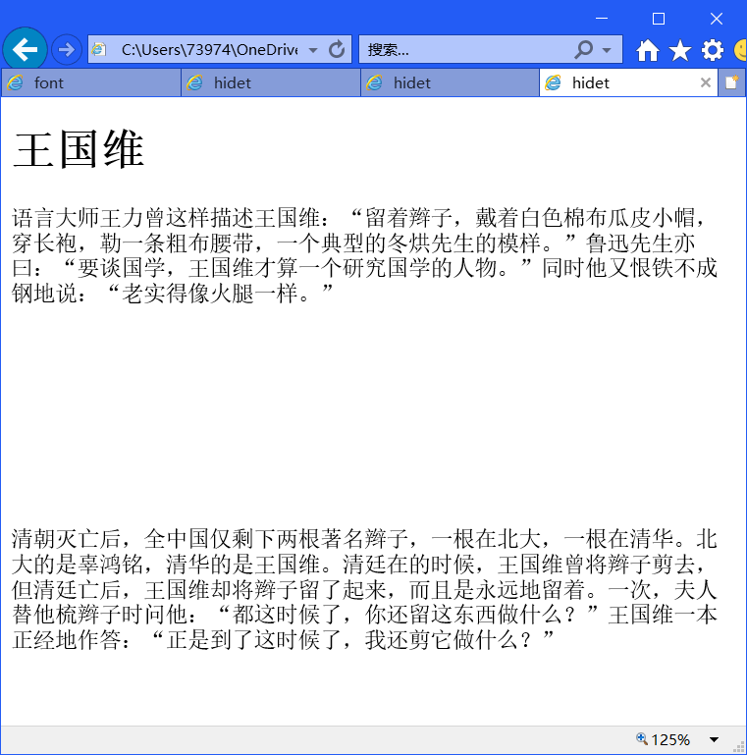
说明上面两个属性的区别：
使用display:none时，没有显示该元素，该元素如同不存在。
使用visibility:hidden时，没有显示该元素，但其占用的空间被空白替代。

8、设置p和div的样式得到类似下图的两个网页（参考网页：background.html; 图像:bk1.jpg，bk2.jpg）：
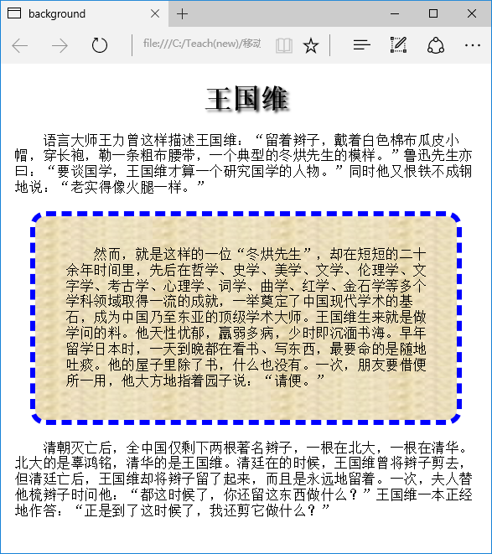
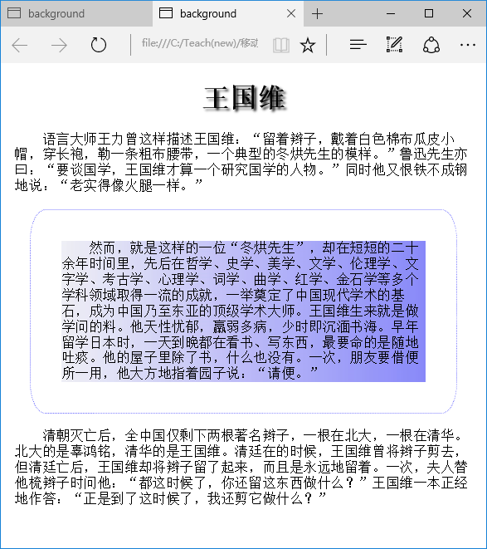
完成后保存网页（background1.html和background2.html）并截屏：
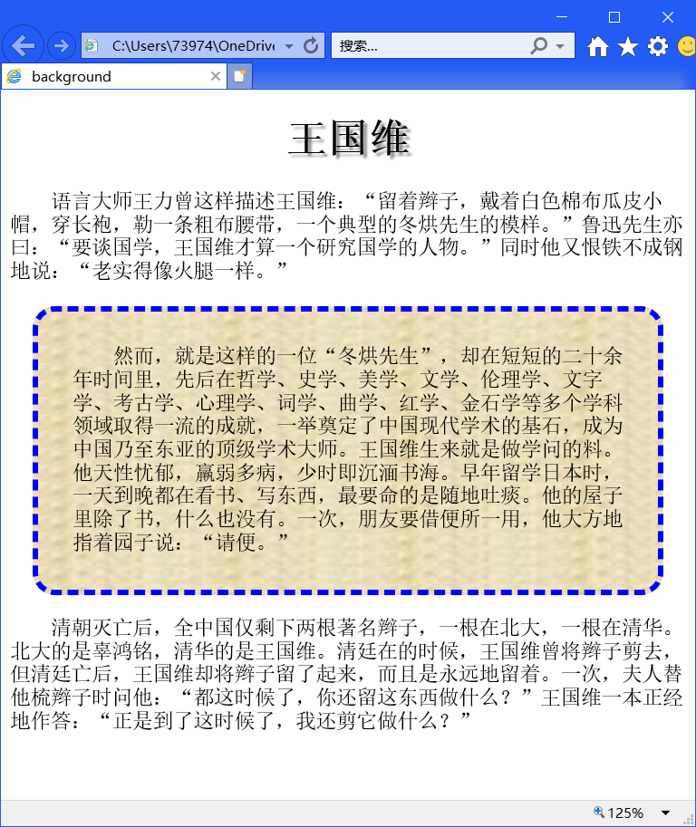
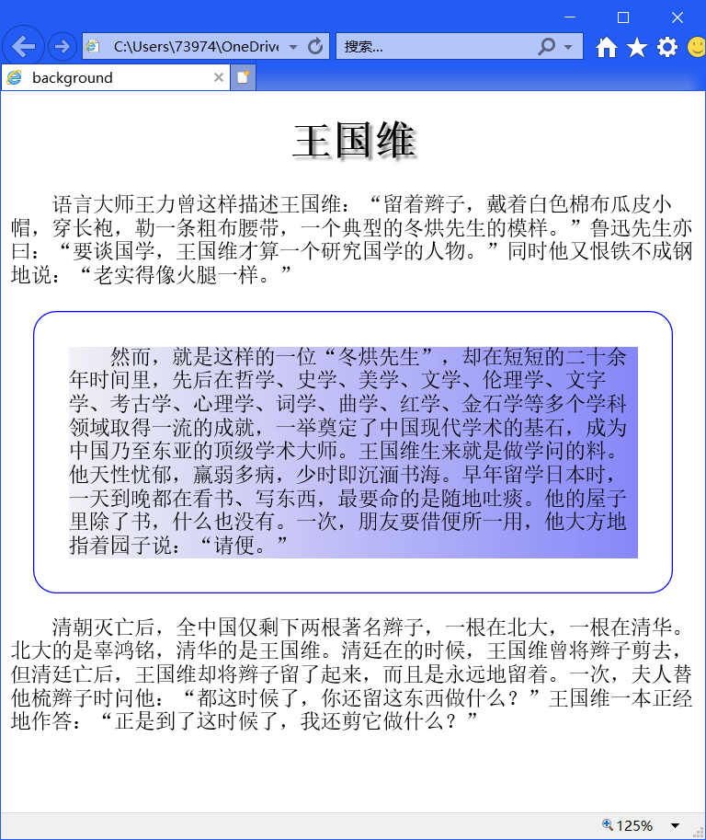
样式（background1.html）：
<style>
html {
font-size: 18px;
}
div {
margin: auto;
}
h1 {
text-align: center;
text-shadow: 3px 3px 2px gray;
}
p {
text-indent: 2em;
}
</style>

<p id="test" style="background-image: url(images/bk1.jpg); padding: 30px; border: dashed 5px blue; border-radius: 20px; margin: 20px">
样式（background2.html）：
<style>
html {
font-size: 18px;
}
div {
margin: auto
}
h1 {
text-align: center;
text-shadow: 3px 3px 2px gray;
}
p {
text-indent: 2em;
}
</style>

<p id="test" style="background-image: url(images/bk2.jpg); background-clip: content-box; padding: 30px; border: solid 0.5px blue; border-radius: 20px; margin: 20px;">

9、自己设计一个网页 (可以利用box-sizing.html进行修改)，通过设置样式观察box-sizing的两个取值(content-box，border-box)的不同。
运行截屏：
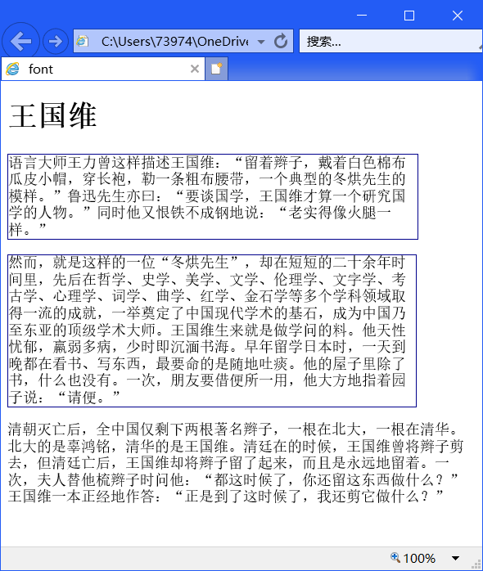
整个网页源码（box-sizing.html）：
<!DOCTYPE HTML>
<html>
<head>
<title>font</title>
<style>
html {
font-size: 18px;
}
div {margin: auto}
#text1 {
border: solid 1px darkblue;
width: 500px;
box-sizing: content-box
}
#text2 {
width: 500px;
border: solid 1px darkblue;
box-sizing: border-box
}
</style>
</head>
<body>
<div>
<h1>王国维</h1>
<p id="text1">
语言大师王力曾这样描述王国维：“留着辫子，戴着白色棉布瓜皮小帽，穿长袍，勒一条粗布腰带，一个典型的冬烘先生的模样。”鲁迅先生亦曰：“要谈国学，王国维才算一个研究国学的人物。”同时他又恨铁不成钢地说：“老实得像火腿一样。”
</p>
<p id="text2">然而，就是这样的一位“冬烘先生”，却在短短的二十余年时间里，先后在哲学、史学、美学、文学、伦理学、文字学、考古学、心理学、词学、曲学、红学、金石学等多个学科领域取得一流的成就，一举奠定了中国现代学术的基石，成为中国乃至东亚的顶级学术大师。王国维生来就是做学问的料。他天性忧郁，羸弱多病，少时即沉湎书海。早年留学日本时，一天到晚都在看书、写东西，最要命的是随地吐痰。他的屋子里除了书，什么也没有。一次，朋友要借便所一用，他大方地指着园子说：“请便。”</p>
<p>清朝灭亡后，全中国仅剩下两根著名辫子，一根在北大，一根在清华。北大的是辜鸿铭，清华的是王国维。清廷在的时候，王国维曾将辫子剪去，但清廷亡后，王国维却将辫子留了起来，而且是永远地留着。一次，夫人替他梳辫子时问他：“都这时候了，你还留这东西做什么？”王国维一本正经地作答：“正是到了这时候了，我还剪它做什么？”</p>
</div>
</body>
</html>
说明不同点：box-sizing取值为content-box时，盒模型的宽度会略宽于border-box

10、(awe1.html，awe2.html)实现Twitter图标。
说明：
（a）awesome字体库( http://172.18.187.9:8080/lab/html5/fonts )可以通过外部css文件http://172.18.187.9:8080/lab/html5/fonts/font-awesome.css引入。
（b）下载地址：http://www.fontawesome.com.cn/get-started/
（b）需要的图标在http://www.fontawesome.com.cn/faicons/中查找。

要求：
（1）显示5级苹果图标：

完成后保存为文件awe1.html并截图：
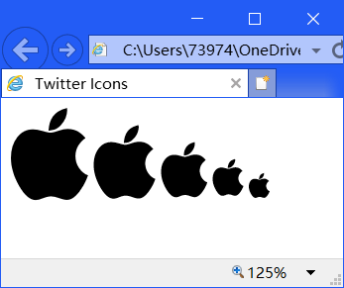
awe1.html的完整内容：
<!DOCTYPE html>
<html lang="zh-cn">
<head>
<meta charset="utf-8">
<title>Twitter Icons</title>
<link rel="stylesheet" type="text/css" href="css/font-awesome.css" />
<style>
</style>
</head>
<body>
<i class="fa fa-apple fa-5x"></i>
<i class="fa fa-apple fa-4x"></i>
<i class="fa fa-apple fa-3x"></i>
<i class="fa fa-apple fa-2x"></i>
<i class="fa fa-apple fa-lg"></i>
</body>
</html>
问题：上面的图标如何可以任意调试大小？
使用类选择器，选择需要调试的图标（例如: .fa-lg），再使用font-size进行大小变换（例如: .fa-lg {font-size: 5rem}将最后一个图标放大）。

实现类似下面的设计（要求绿色块级元素在浏览器窗口变宽变窄时保持水平对中）：
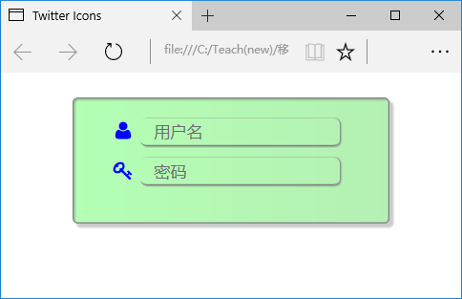
实现后保存为文件awe2.html并截图：
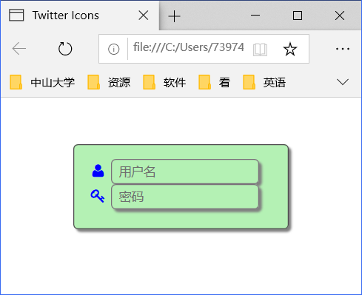
awe2.html的完整内容：
<!DOCTYPE html>
<html lang="zh-cn">
<head>
<meta charset="utf-8">
<title>Twitter Icons</title>
<link rel="stylesheet" type="text/css" href="css/font-awesome.css" />
<style>
main {
border: 1px solid #504c50;
border-radius: 5px;
box-shadow: 3px 3px 3px gray;
background-color : rgb(180, 241, 180);
width: 200px;
height: 60px;
margin: 50px auto;
padding: 15px;
}
.input-control {
border-radius: 5px;
box-shadow: 3px 3px 3px gray;
width: 160px;
height: 25px;
border: 0.1px solid #7a6f7a;
background-color: rgb(180, 241, 180);
}
.fa-fw {
color: blue;
}
</style>
</head>
<body>
<main>
<div class="input-group">
<span class="input-addon">
<i class="fa fa-user fa-fw" aria-hidden="true"></i>
</span>
<input class="input-control" type="password" placeholder=" 用户名">
</div>
<div class="input-group">
<span class="input-addon">
<i class="fa fa-key fa-fw" aria-hidden="true"></i>
</span>
<input class="input-control" type="password" placeholder=" 密码">
</div>
</main>
</body>
</html>

【完成情况】
是否完成了这些步骤？(√完成 ×未做或未完成)
1 [√] 2 [√] 3 [√] 4 [√] 5 [√] 6 [√] 7[√] 8[√] 9[√] 10[√]

【实验体会】
在实验6中，原网页中需要修改样式的文本并没被元素标记，所以我就在需要修改的部分使用内联元素span进行标记，再使用CSS选择器选中，最后修改相应的样式就可完成实验。
在实验9中要求查看box-sizing分别取border-box与content-box时有什么不同，实践后，我发现box-sizing取值为content-box时，盒模型的宽度会略宽于border-box。当取值为border-box时，width包含内容宽度、左右padding和左右border-with；当取值为content-box时，width只包含内容宽度。
在实验10中的awe2.html在IE浏览器中无法正常显示，而在Chrome和Edge下可以正常显示，这说明同一网页在不同浏览器下会又不同的显示效果，awe2.html在IE中的显示效果如下：
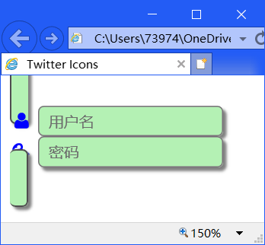
在实验10中问到怎样修改图标的大小，我在网上经过查阅资料后，发现可以将图标视为一种文字，只需通过设置样式font-size就可修改图标的大小。

